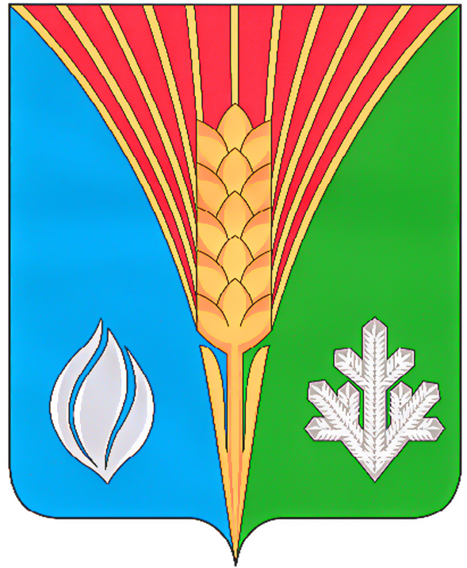

Совет депутатов муниципального образования Костинский сельсовет
Курманаевского района Оренбургской области
( третьего созыва)

РЕШЕНИЕ

05.06.2018 № 66
с. Костино

Об отставке по собственному желанию главы муниципального образования Костинский сельсовет Курманаевского района Оренбургской области Саулина А.И

Рассмотрев заявление Саулина Александра Ивановича об отставке по собственному желанию, в связи с выходом на пенсию, руководствуясь пунктами 2 части 1 статьи 3 Закона Оренбургской области от 12.09.1997 № 130/32-ОЗ «О статусе выборного должностного лица местного самоуправления», Уставом муниципального образования Костинский сельсовет, Совет депутатов РЕШИЛ:
1. Принять отставку Саулина Александра Ивановича, с должности главы муниципального образования Костинский сельсовет, по собственному желанию в связи с выходом на пенсию 9 июня 2018 года и прекратить его полномочия досрочно.
2. Решение вступает в силу со дня его подписания.

Заместитель председателя Совета депутатов Г.А.Макарова

Разослано: в дело, администрации района, прокурору, бухгалтерии

